МЕТОДИЧЕСКАЯ РАССЫЛКА № 11/2018
ДЕТСКИЕ ПСИХОЛОГИЧЕСКИЕ КОМПЛЕКСЫ

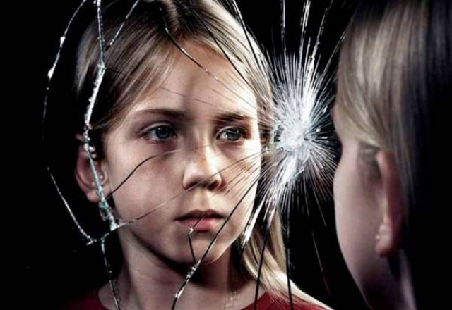
Если б однажды я попробовала сосчитать, сколько человек пытались доказать мне, что я - не такая как надо, то непременно сбилась бы со счета.
Но я знаю без всяких цифр, что если
бы я выполнила хотя бы десятую долю их пожеланий, то давно бы не узнавала себя в зеркале.
Лада Лузина
Психологический комплекс – это совокупность мыслей, чувств, воспоминаний, опыта, установок (сформированных сознательно или подсознательно), приведших к формированию нового шаблона поведения и сопутствующих эмоций. Комплексы человека формируются в детстве, когда мы очень уязвимы и беспрекословно верим тому, что говорят взрослые. В этом возрасте негативные мнения на наш счет идут прямо в подсознание и откладываются там, ведь дети неспособны фильтровать поступающую к ним информацию.
Краткий экскурс в историю возникновения понятия.
Целесообразно вспомнить, кто первым ввел его в лексикон специалистов и что именно он имел в виду. Произошло это на рубеже
X I X и X X веков в Швейцарии. Психиатры И. Брайер и К. Юнг никого не называли закомплексованным, потому что они-то уж точно знали, что комплекс — это ничто иное, как прошлый, вытесненный
в бессознательное в результате конфликта с Эго и (или) супер Эго эмоциональный опыт. В отношении к психологии этот термин впервые был упомянут в 1895 г. в совместной работе 3. Фрейда и И. Брайера «Исследование стилей». Под комплексами авторы понимали группы мыслей, идей, воспоминаний, которые были организованы вокруг некой смысловой оси. Все они заряжены общей эмоциональной идеей и при этом частично бессознательны. Эти идеи, по Фрейду, связаны либо с сексуальными, либо с разрушительными мотивами, сгруппированными вокруг «сердцевины», имеющей своим источником один или более мотивов и (или) архетипов.
Известно, что комплексы - это психические инстанции, лишенные контроля со стороны сознания. Они отделены от него и ведут особого рода самостоятельное функционирование в темной сфере души, откуда могут постоянно препятствовать или же содействовать работе сознания. Комплекс несет в себе определенный энергетический заряд и образует отдельную маленькую личность. Комплексы, образуя целостную структуру психики индивида, являются относительно автономными группами ассоциаций, живущих собственной жизнью, зачастую не только не совпадающей, но даже противоречащей намерениям человека. Комплекс, находясь в бессознательной части структуры психики, представляет собой абсолютно нормальное явление
в противоположность мнению Фрейда, который считал комплекс явлением патологическим.
Все мы родом из детства…
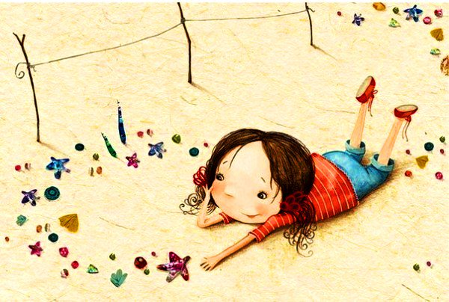
У совсем маленького ребенка комплексов не бывает. Он никак не оценивает себя – он просто живет, его эмоции зависят
от непосредственных фактов – покормили, поиграли, взяли на руки
и т.д. Дальше он начинает испытывать психологический дискомфорт или комфорт в зависимости от того, что и каким тоном ему говорят: похвалили или поругали, обратились с любовью или с раздражением… У ребенка, на которого в раннем детстве часто кричали и раздражались, больше вероятности вырасти закомплексованным человеком – потому что он ощущал, что его не любят, он являлся причиной родительского недовольства. А потом ребенок начинает вслушиваться в то, что ему говорят. И чем чаще ему озвучивают какую-либо его негативную характеристику, тем вероятнее, что он себя таким и будет считать,
и комплексовать на эту тему. Неспособным, необучаемым, ленивым
и т.д. Сильными комплексами детей «одаривают» любящие родители. Но почему одни люди преодолевают их, взрослея, а другие так и живут, хотя уже не зависят от родителей? Дело в эмоциональной связи между ребенком и родителями.
Наверное, вы не раз слышали подобные слова: «Какая замечательная девочка, Танечка, а ты…»; «У тебя что – руки-крюки?»; «От тебя одни убытки!»; «И что из тебя выйдет?» Знакомо, не правда ли? Конечно же, родители любят своих чад и, разумеется, желают им только добра. Но они даже не представляют, как их неосторожные, произнесённые в сердцах слова взращивают самый настоящий комплекс неполноценности у так горячо любимого ребёнка.
В основном родители считают, что подобные фразы будут развивать в ребёнке стремление стать лучше. Возможно, кого-то подстёгивают, и они всю жизнь доказывают себе и окружающим, что могут быть если не лучше, то уж точно не хуже других. Задумайтесь: всю жизнь вращаться вокруг своей ущербности и жить с мыслью о том, что ты – разочарование для своих родителей. И всё, чего ты достиг – не более, чем жертва, возложенная на алтарь их амбиций. Любая твоя победа приносит не радость достижения, а лишь очередное доказательство того, что ты достоин любви близких.
Но внутри-то постоянно сверлит мысль, что это не любовь. Любовь всегда безусловна. Ей не требуются доказательства совершенства того, на кого она направлена. А в душе взращивается обида. И счастья от успехов нет. Холод и пустота. Одиночество среди, казалось бы, родных людей.
Ребёнок смотрит на мир другими глазами – отлично от взрослых. В его представлении солнце светит ярче, а небо – голубее и выше, а слова – порою бьют так больно и ранят глубоко, оставляя рубцы в памяти навсегда.
Представьте еще одну ситуацию: маме подарили красивую необычную вазу, которой она теперь очень дорожит. Ребёнок
от природы любопытен, и ему, разумеется, хочется разглядеть
её поближе, потрогать, подержать в руках. И в этот момент его, может, окликнули, а может, щенок под ногами юркнул, и ваза – на тысячи мелких осколков. Маленький и беззащитный, он уже и так полон ужаса от случившегося, а в спину врезается, словно нож: «Растяпа! Ты всё только ломаешь! Ты специально это делаешь?!»
Эмоциональная окраска событий для ребёнка просто зашкаливает. Допусти он ещё пару оплошностей, услышь он ещё парочку таких реплик, и комплекс неполноценности плюс комплекс неудачника расцветут буйным цветом. Всякий раз, когда в его жизни будет возникать какое-либо значимое событие, он будет на подсознательном уровне бояться опять всё сделать не так. А значит его внимание будет концентрироваться не на том, что он делает, а на страхе сделать что-нибудь неправильно. И рука дрогнет, и что-то выпадет из рук – сломается и разобьётся. И вновь – обидные слова и слёзы комом
в горле.
А взрослая жизнь несёт новую ответственность и новый страх, что снова ничего не выйдет. И неудача – как вечный спутник. Очередное разочарование и боль. Боль осознания несоответствия родительским критериям. «Тридцать три несчастья» – этот комплекс весьма удачно взращивают в своих детях некоторые родители.
Часто взрослые говорят «не будь ребенком». Абсурдность подобной установки заключена в том, что зачастую она адресована ребенку пяти-шести лет. В зрелом возрасте человек, получивший
в детстве такой «совет» от родителей, часто испытывает комплекс вины, совершая безобидные действия, например, покупая в большом количестве сладости в магазине.
Причиной возникновения комплексов может стать и чересчур сильно проявленная родительская любовь и забота. Последствиями подобного восприятия впоследствии становятся боязнь влюбляться, заводить семью, жить самостоятельной жизнью. Вырастая, такие люди остаются жить с родителями и часто бывают крайне одинокими.
Еще очень важная установка, рождающая в ребенке комплексы – «не чувствуй». Конечно, буквально это звучит иначе. Например, ребенок боится, на что родители говорят ему: «Не бойся». Или ребенок бежал, споткнулся, ударился, плачет, а ему говорят: «Ну что ты,
не плачь, это совсем не больно». Он криком кричит, что больно, а ему: «Да ну, ты все выдумываешь». В данных ситуациях ребенок понимает, что он не может проявить какие-то свои эмоции и воспринимает это как своеобразный запрет. Именно чужие установки и реакции
на происходящее приводят к боязни признаться самому себе в своих чувствах.
Подчас мы сами учим своего ребенка «не высовываться, быть как все». Например, когда родители обеспокоены чувством зависти, которое ребенок может вызвать своей неординарностью, способностями, успехами. Вырастая, таким детям сложно достичь успеха, и даже если вдруг что-то у них получается, то они стараются не брать на себя ответственность и им очень сложно принимать решения.
Родители, которые сами имеют проблемы в жизни, не реализовали себя в полной мере в социуме, дают ребенку установку «не принадлежи себе», «мы с папой все для тебя делали, мы тебя растили, во всем себе отказывали, чтобы ты мог окончить школу, институт» и так далее. Для них ребенок – это, зачастую, единственная возможность манипулировать человеком, тем самым воспитывая в собственном ребенке чувство вины и постоянно неисполненного долга перед родителями. Обратная сторона проблемы, когда родители постоянно говорят: «Ты у нас не такой, как все, таких, как ты, не бывает». Будучи перехваленным в детстве, вырастая, человеку сложно общаться
в компании – ведь он самый лучший! Он привык только
к положительным оценкам в свой адрес и не готов воспринимать замечания в свой адрес.
«Не делай этого, я все сделаю сам/а. У меня получится лучше
и быстрее», – говорит мама или папа своему малышу. Вырастая, человек не может самостоятельно преодолеть трудности, ему сложно завершить начатое дело, он ничего не успевает и не уверен в себе.
Все это - описание наиболее типичных ситуаций, когда родители неосознанно усложняют впоследствии жизнь своим детям. Нужно контролировать свою речь, следить за выражением своих эмоций и бережно относиться к развивающейся личности, чтобы не лишить ребёнка возможности уверенно шагать по его пути. Шагать, осознавая, что тебя любят таким, какой ты есть. Любят, потому что любят, а не за что-то. Любовь – беспричинна. В противном случае – это расчёт.
Так неужели мы любим своих детей по расчёту?
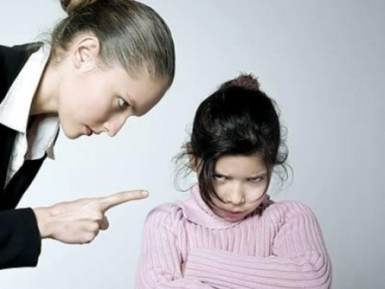
Все комплексы, которые проявляются в нашей взрослой жизни, закладываются в детском возрасте. С самого начала жизни нам даются определенные установки, которые потом действуют на протяжении всей жизни!

Как ни странно на первый взгляд, — «трудному», бунтующему подростку легче освободиться от внушенных родителями комплексов, чем «хорошему», спокойно проходящему тинейджерский возраст. Трудный подросток внушает себе, что все родительские наставления – чушь и попутно он отвергает все негативные «клейма», которые на него поставили взрослые. Так что, если в дальнейшем у личности хватает силы на подростковый бунт, то есть вероятность, что максимализм и желание набедокурить с возрастом уйдут, а заодно и комплексы уже не вернутся.
Источники зарождения комплексов человека
- Семья
- Любимый человек
- Друзья
- Школа
- Общество
- Личный опыт
- Интернет
Виды психологических комплексов

Систематизация комплексов – трудная задача из-за их огромного количества. Относительно того, к чему они относятся, все комплексы человека можно разделить на:

ФИЗИЧЕСКИЕ
Относятся к нашему телу и
физическим данным:
- Относительно роста (очень маленький /высокий);
- Относительно веса (очень худой /толстый);
- Комплексы, связанные с размером или формой носа, головы, ушей, глаз, бровей, подбородка, лба, щек, шеи, рук, пальцев, плеч, груди, талии, и т.д.
- Относительно цвета кожи;
- Относительно голоса (восприятие своего голоса, как очень слабого, тонкого и т.д).
ПСИХИЧЕСКИЕ (МЕНТАЛЬНЫЕ)
Относятся к нашему душевному
состоянию, умонастроению:
- Комплекс вины;
- Комплекс героя (постоянное желание помогать другим);
- Комплекс мученика (неосознанное желание страданий, желание быть жертвой)
- Комплекс превосходства (индивидуум воспринимает себя лучше, выше других);
- Комплекс неполноценности;
- Комплекс власти (сильное желание руководить людьми или делами);
- Комплекс относительно своих умственных способностей;
- Комплекс Питера Пэна (желание мужчины оставаться ребенком, нежелание брать на себя ответственность и обязанности взрослого);
- Комплекс нерешительности (может развиться как в детстве, так и у взрослого человека вследствие возникновения каких-то трудностей, препятствий, стрессовых ситуаций при принятии решений)

Относительно влияния, которого комплексы имеют в нашей жизни, их можно разделить на:
НЕГАТИВНЫЕ - ведущие к негативным эмоциям и поведению.
ПОЗИТИВНЫЕ - например, комплекс из-за внешности заставляет человека заниматься собой, заботиться о своей внешности, что ведет к улучшению его внешнего вида. В итоге, человек начинает чувствовать и вести себя более уверенно.

Общий эффект психологического комплекса не всегда только положительный или отрицательный. Например, комплекс неполноценности чаще всего имеет негативное влияние на жизнь людей, но для некоторых личностей он является стимулом для развития и высоких достижений, когда люди хотят доказать себе или другим, что они в чем-то могут быть лучше остальных.

БЫТЬ, КАК ВСЕ…
или комплексы, связанные с детским коллективом.

Психологи уверены, что к годам к семи у всех детей появляется острое желание принадлежать к группе сверстников, идентифицировать себя и попытаться понять, какое положение можно занять, опираясь на свои возможности. Специалисты считают, что именно в этом возрасте у детей формируется личностная позиция, они ищут себя, пытаются принимать первые серьезные решения. Дети, как бы делают первый шаг к тому, чтобы избавиться от опеки взрослых.

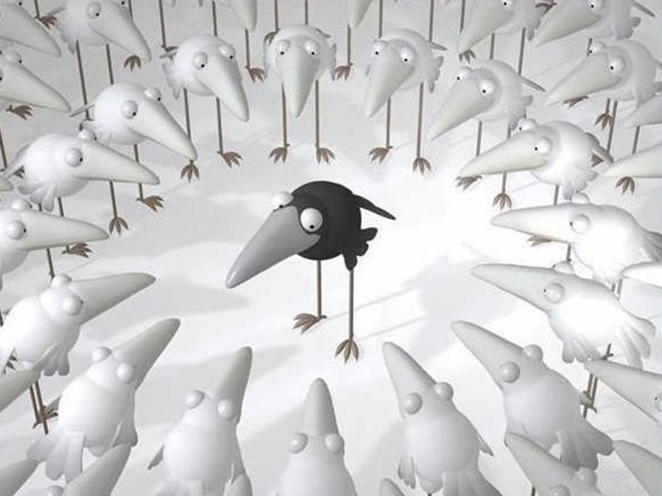
Быть как все – эту позицию навязывает сегодня общество, которое заставляет слушать определенную музыку, соблюдать определенные традиции и обычаи, вести тот общественный образ жизни, который принят и одобрен большинством. И если личность чем-то ярко отличается от коллективного социума, то у нее могут возникать серьезные проблемы.
Не умничать, не показывать, что ты в чем-то сверх меры заинтересован, не выделяться, не вызывать огонь на себя – вот стратегия детского поведения. Если давление толпы сверстников чересчур сильное, возникает первый детский комплекс – робость, способная защитить ребенка от напора и агрессии. Именно она не позволяет малышу стать отвергнутым изгоем. Но если робость не удается со временем преодолеть, она перерастает в опасный психологический барьер.
Разбираться с нею нужно, как можно раньше, иначе потом, во взрослом возрасте, она не позволит совершать то, что человек по своим ощущениям мог бы совершить. Многие родители часто замечают тот факт, что их ребенок очень быстро находит общий язык с детьми, которые играют возле дома. А вот наладить отношения
с одноклассниками ему весьма сложно. Почему так происходит?
Объяснить это не сложно. Мальчик или девочка страдают
от ощущения того, что окружающим с ними не интересно. Но встречая таких, же робких представителей мир меняется, дети раскрепощаются
и очень органично себя чувствуют. Они выходят из неподвижности, которая формирует сильный страх, и наслаждаются общением.
Так помогите своим детям найти нужный круг, помогите им избавиться от страха, который рождает толпа сверстников.

Пути преодоления
Детские комплексы рождаются тогда, когда ребенок понимает,
что он чем-то отличается от толпы своих сверстников. Непохожесть
на других может спровоцировать опасные последствия, поэтому взрослые обязаны помочь своему сыну или дочери справиться
с первыми психологическими проблемами.
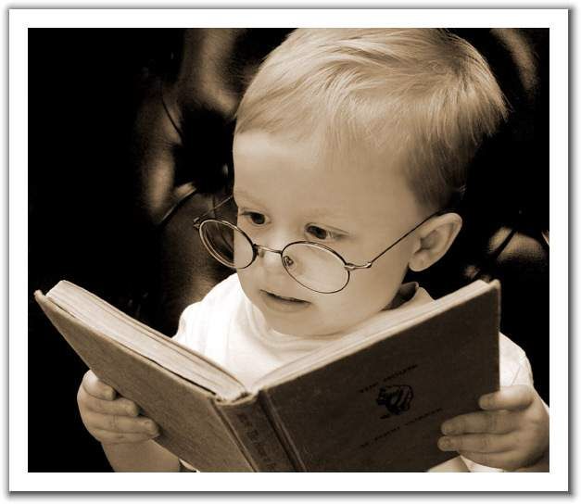
Необходимо рассказать, какие преимущества дарят человеку его отличительные качества и достоинства. Например, если малыш вынужден носить очки, говорите ему, что он лучше всех видит. Заострите его внимание на других положительных качествах характера.
Возможно, ваш ребенок быстрее всех идет на примирение, лучше других устанавливается контакт,
не стесняется знакомиться
со сверстниками, умеет делиться
с ближним. Хорошо, если в жизни есть примеры для подражания, есть на кого можно ровняться. Ставьте в пример этого человека. Простой пример. Мальчик в слезах возвращается домой и не хочет выходить
на улицу из-за того, что его там постоянно дразнят. Дело в том,
что мальчик маленького роста, поэтому кличка «лилипут» намертво прилипла к нему.
Родители нашли мудрые слова утешения, они указали
на Константина Дзю, который заставил весь мир уважать невысоких спортсменов. Если у ребенка есть какой-либо физический недостаток, всегда поддерживайте его, не переставайте объяснять ему то, что люди даже без рук или ног часто бывают полезными обществу и делают неплохую карьеру. Непохожесть на других может придать даже силу, если ребенок сможет воспитать в себе сильный личностный стержень.

Детские фрустрации
В возрасте 7-12 лет у любого мальчика или девочки рождается большое количество фрустраций – детских переживаний, которые возникают из-за невозможности изменить положение дел.
Если родители не подхватывают инициативу и не пытаются помочь эти переживания преодолеть, ребенок перестанет осознавать свои личные стремления и легко подчиняется толпе, он будет стараться следовать тем моделям поведения, которые предлагают другие его окружающие.
Многим родителям нужно всегда помнить о том, что в любой детской группе есть собственный эталон поведения, свой моральный кодекс, который всегда будет сильнее мнения родителей. Поэтому многие дети просто бояться идти против своей группы.
Вот самый распространенный пример такого мышления. Мальчик, виртуозно играющий на скрипке, слезно просит своих родителей никому не говорить об его музыкальном увлечении. Скрипка никак не вписывается в образ жизни его сверстников, поэтому она моментально будет отвергнута ими. Нормальным отношениям придет конец, за мальчиков наверняка закрепится обидная кличка «ботаник» или «скрипач», которая будет отравлять его счастливое детство. Психологи советуют в такой ситуации всем родителям подыгрывать своим детям и не обострять межличностные конфликты.

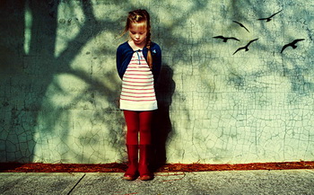
Детские комплексы - опасное явление, отрицательные моменты которого проявляются не сразу, а потом, отравляя жизнь уже взрослого человека. Поэтому справляться с ними нужно сейчас, когда они только формируются. И действовать всегда нужно нестандартно, учитывая особенности характера малыша.
Вот пример десятилетней Оли. Она очень переживала по поводу того, что и она, и все ее родственники имеют тучную фигуру. Чем больше она погружалась в уныние по этому поводу, тем сильнее становилась депрессия. Мама неоднократно объясняла ей, что лишние килограммы не сделали ее несчастной, напротив, она встретила ее отца, полюбила, обрела ответные чувства, сделала прекрасную карьеру. Но такие доводы не убедили дочь, и все потому, что родители сверстников были очень стройными.
Напрашивалось единственно верное решение – всем вместе похудеть. Семья села на диету и продемонстрировала Оле, как все ее сильно любят. Конечно, надолго всех не хватило, вес родителей не изменился, но сам факт того, что мнение ребенка учитывают, к ее желаниям прислушиваются, помог вывести девочку из депрессии
и избавить ее от сильного комплекса.
Воспитывать детей непросто, передать ему правильные принципы нелегко, и все потому, что формировать правильное личностное восприятие нужно ежедневно в зависимости от существующих обстоятельств. И здесь нет никаких общих правил
и рекомендаций. Главное – уметь слушать и видеть, что стоит за страхами ребенка.
Как интернет влияет на развитие комплексов
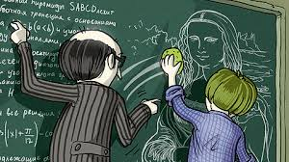
Раньше, когда интернет был
не настолько популярен как сейчас, источником комплексов было общество, а теперь данное общество большей своей частью перенеслось в интернет.
О вреде и пользе интернета можете подробнее прочитать
в статье: интернет и дети, где есть подробная и современная информация о вере и пользе интернета, для вашего ребенка. Также вам нужно понимать то, что интернет может развить не только в ребенке комплекс неполноценности, комплекс неуверенности, страха
в общении, но также и зависимость, от которой, намного сложнее избавиться, чем от комплексов. Избавить ребенка от всех комплексов
и зависимости связанной с интернетом, поможет только один способ. Он заключается в том, чтобы создать для ребенка лимит времени провождения за компьютером и в интернете. Для начала попробуйте поставить лимит 3-4 часа, когда ребенок привыкнет, нужно будет поставить на 2 часа. Если ваш ребенок будет проводить каждый день
в интернете и за компьютером не больше 2 часов, то это убережет его
от комплексов и зависимости.
Комплекс послушного мальчика или почему опасно быть«хорошим»?
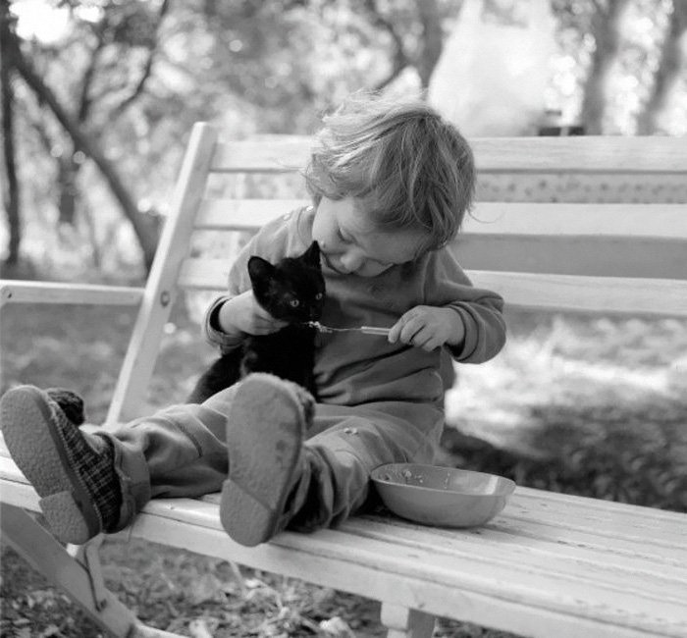
Проблема послушных детей
в том, что они не могут полагаться на самих себя. Им обязательно нужно все согласовать с другими, и обязательным условием для жизни становится получение от других людей одобрения. Но жизнь- это не только одобрение.
Это конфликты и противоречия, которые нужно решать.
И здесь такие люди становятся совершенно беспомощны. Ведь все, что они знают- как избегать конфликтов. Поэтому конфликты они решают просто- закрываясь, как улитка, в самих себе. Выжидая, пока пройдет буря. И хотя иногда эта стратегия работает, впоследствии она приводит к тому, что они не приобретают необходимый жизненный опыт
и остаются инфантильными. Так, казалось бы, безобидное стремление быть послушными и не выходить за границы, не конфликтовать, всего избегать приводит к тому, что жизнь такого человека превращается
в уныние, безрадостность, бесконечное требование внимания к себе,
с бесконечными компенсационными мечтами о том, каким всё должно быть. Какой из этого выход? Лично мне помогло самопознание
и осознание психологических механизмов, которые стоят за моими моделями поведения, привнесение безотносительного внимания в свою собственную жизнь.
НЕСКОЛЬКО ВАЖНЫХ МОМЕНТОВ:
1. Если ребенок послушный, то это не значит, что с ним что-то не в порядке. В разное время дети могут быть то послушными, то непослушными. В раннем детстве они, как правило, послушные, и есть целые периоды в жизни, когда дети должны быть непослушными: как правило, это возраст 5−7 лет и период полового созревания. Но если ваш ребенок всегда послушен, никогда не перечит, выполняет все ваши требования, то стоит внимательнее присмотреться к вашему взаимодействию с ним: не подавляете ли вы его, позволяете ли быть самостоятельным и иметь собственное мнение?
2. Дело не в ребенке, а в родителях. Если хотите, чтобы ваш ребенок изменился— изменитесь сами. Присмотритесь к своей модели поведения с ним, посмотрите на то, как вы с ним общаетесь. Формально или нет? Свысока, сюсюкая или на одном уровне? Знаете ли вы что-то о душевной жизни ребенка и его переживаниях, или ваша основная забота- чтобы он был хорошо одет и накормлен? Давите ли вы на него? Учитываете ли вы его мнение? Поощряется ли в вашей семье вообще иметь свое мнение? Уважается ли чужой выбор? Как часто и сильно вы раздражаетесь, когда ребенок перечит вам или имеет собственное мнение?
3. Обратите внимание на качество своей психологической жизни. Человек, который сам находится во внутреннем психологическом беспокойстве и страхах, никогда не сможет принести гармонию и мир
в жизнь другого.
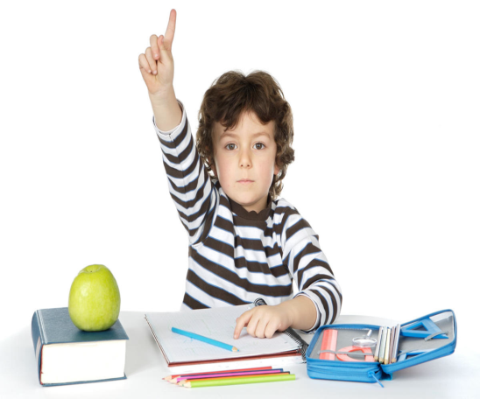
Комплекс отличницы /отличника

Комплекс отличницы - вечная борьба
за совершенство. При этом главным становится не само дело, а цель стать в нём лучшей. Такие люди часто недовольны собой, им кажется, что они делают недостаточно или не так хорошо, как надо. Они часто страдают от чувства вины, что не могут сделать все идеально.
Женщины гораздо чаще страдают от этого синдрома. Они ставят перед собой высокую планку и в работе, и в личной жизни, и в материнстве, и переживают, что не дотягивают до идеала.
Формируется еще в начальной школе, и может влиять на всю последующую жизнь. Это проявляется во всех сферах жизни, где требуются проявление ответственности и достижение результатов.

Включает следующие симптомы:

- Повышенная требовательность к себе во всем, что они делают
- Подсознательный страх получения «плохой оценки»
- Высокий уровень подверженности стрессу
- Чрезмерная уязвимость к любой критике
- Страх совершить ошибку, быть не на высоте

Как избавиться от комплекса отличницы

- Перестаньте стремиться к идеальным результатам. Постоянное стремление к совершенству очень изнуряет. Искореняйте привычную установку: «Я должна делать все лучше всех». Вместо этого просто хорошо выполняйте работу, но без фанатизма, без стресса по поводу любой мелочи.
- Все мы разные, у каждого свои таланты и способности. Мы не можем быть лучше других во всем. Относитесь к этому спокойно. Акцентируйте свое внимание не на том, что вы делаете хуже других, а на том, что у вас получается хорошо.
- Искореняйте привычку постоянно сравнивать себя
с другими. Сравнивайте себя только с собой.
- Воспринимайте критику, как критику своих действий, а не своей личности. Если вы сделали что-то не так, это не значит, что вы плохой никчемный человек, это просто значит, что у вас в данной области пока недостаточно знаний и умений.
- При возникновении тревоги по поводу своей «неидеальности» спросите себя, насколько лучший результат изменит вашу жизнь к лучшему, что произойдет, если вы не сделаете все идеально, может быть, вы надеетесь, что кто-то станет вас больше любить, если вы будете идеальны?
Комплекс нерешительности

Ребенок нерешителен, когда живет
с ощущением незначимости для родителей. Чувство незначимости
и нерешительность всегда идут рука об руку. Чувство своей незначимости у ребенка возникает, когда он думает, что родители его любят за «что-то».

К примеру, за хорошее поведение, отметки, за достижения в спорте, музыкальные способности. А когда ребенок делает, что-то не хорошее родители его не любят. Для малыша самое ужасное, когда мама или папа говорят: «Будешь плохо учиться, я любить тебя не буду». Нет ничего хуже такого поведения родителей. Ребенок всегда должен чувствовать родительскую любовь и иметь право на ошибку, и право на свое собственное мнение. Родительская любовь ни чем не измеряется!
Может развиться как в детстве, так и у взрослого человека вследствие возникновения каких-то трудностей, препятствий, стрессовых ситуаций при принятии решений. То есть во время принятия важного решения, поток мыслей и рассуждений человека был каким-то образом прерван, что привело к потере уверенности, и как следствие, провалу в решении проблемы.
Данный комплекс может быть причиной различных жизненных проблем, таких как неспособность выступать публично, выражать свое мнение, защищать свое видение проблемы. В данной ситуации помогут психологические упражнения, повышающие самооценку и уверенность.

Комплекс зависимости от чужих мнений.
Отсутствие уверенности и личного мнения могут привести к излишней зависимости и подчинению своего поведения мнению окружающих. Похвала окружающих стимулирует поведение человека, в то время как неодобрение заставляет его менять свою позицию. В такой ситуации, когда человек становится заложником чужого мнения, можно выделить следующее:
- Неумение формулировать свое мнение без согласования с другими
- Высокая оценка чужого мнения и принижение ценности своего
- Сильная склонность слепо доверять и следовать мнению отдельных групп, чужим указаниям и директивам, присоединение
к различным сектам
- Излишнее влияние публичного мнения на свою собственную жизнь, включая частную
- Резкая реакция на общественное безразличие к себе,
что ведет к глубоким внутренним переживаниям
Существует возможность драматических последствий
для человека, страдающего от данного комплекса, если он подвергается общественному осуждению и отвержению. Может быть излечен, если формировать взаимоотношения на почве взаимного уважения и высокой оценки. Рекомендую также прочитать статью «Как освободиться
от потребности в одобрении»

Комплекс вины
Привычка быть виноватым не возникает на пустом месте. Нас готовят к этому с детства, и, надо сказать, из многих детей получаются прекрасные ученики. А потом, когда они сами становятся родителями (и учителями своих детей), эстафета продолжается.

Не учите детей быть виноватыми.
Младенцы виноватыми не бывают, потому что ещё не знают, что такое «плохо», а что такое «хорошо». Постепенно мы их этому обучаем. А как же иначе? Каждый ребёнок должен научиться сдерживать свои импульсы, усвоить и соблюдать множество правил общественного поведения, отличать дурное от хорошего. Так мы делаем из ребёнка цивилизованного человека. В процессе такого научения мы одобряем или порицаем его. И этим, вольно или невольно, пробуждаем чувство вины.
Начинается это, когда первый раз родители говорят ребёнку «извинись». Извинись перед тётей за то, что сказал, что она толстая. Она обиделась (потому что это правда), проси прощения. Извинись за то, что ударил мальчика (хотя он первый начал). А ребёнок не чувствует себя виноватым - он сказал правду, то, что есть на самом деле, или старался защитить девочку. А ведь его учат быть честным и защищать слабых. И поскольку ребёнок не может противостоять взрослым, ему приходится смириться и, может быть, считать, что он на самом деле виноват. И это первый шаг к внутреннему расколу.
Родители учат говорить правду и заставляют извиняться за тo,
что он ее произнес. Они не объясняют, почему надо делать так-то и так-то, не следят, чтобы действия их ребенка соответствовали принципам. Конечно, со временем ребенок адаптируется к этой двойственности. Но у одних детей вина остается полезным сигналом, корректирующим поведение, у других перерастает в комплекс вины - а это уже дискомфорт, напряженность, страхи и потеря уверенности в себе.

Включает следующие симптомы:

- Одержимость идеей, что все можно было бы сделать лучше;
- Готовность принять вину на себя, даже если не виноват;
- Неправильное понимание человеческих возможностей
и постоянные попытки их превзойти;
- Повышенная чувствительность к другому мнению;
- Излишняя самокритичность и необъективность в оценке происходящего;
- Использование лжи и обмана, чтобы избежать воображаемые
и преувеличенные опасности и последствия;
Такие люди очень бояться обидеть других и переполнены отвращением к себе. Они одержимы желанием делать все лучше, даже, если это невозможно.
Комплекс неполноценности

Такие люди чувствуют свою неполноценность в сравнении с другими людьми или в сравнении со стандартами жизни. Обычно такие люди пренебрегают своими потребностями, ограничивают себя во всем, думая, что они настолько несовершенны, что ни в чем не могут преуспеть.
Они говорят о себе в самоуничижительном тоне и не верят в похвалы других. Почему-то они считают, что с ними что-то не так. Ученики с этим комплексом обычно плохо воспринимают материал из-за подсознательного негативизма. Женщины более подвержены чувству неполноценности, которое может возникать из-за внешности, фигуры, способностей, практически из-за любой черты человека. Отвращение
к себе бывает очень сильным и может быть источником глубокой депрессии.
Причины комплекса неполноценности многочисленны
и возникают на разных стадиях взросления ребенка
Рассмотрим некоторые из них:
- слова близких людей, особенно с негативным окрасом;
- отсутствие веры в ребенка, в его силы и способности;
- жизнь без поддержки и желания помочь ребенку в трудных для него ситуациях;
- родительская «глухота» к реальным потребностям ребенка;
- обсуждение и высмеивание его поведения с посторонними людьми;
- передача родителями своих несчастливых сценариев;
- манипуляции в общении;
- возложение чрезмерных надежд родителями на хрупкие детские плечи.

Как повысить самооценку и уверенность ребенку

В зависимости от возраста ребенка, в котором обнаружена проблема с самооценкой и уверенностью в себе, применяются разные тактики поведения и методы:
- похвала за успехи и достижения;
- сведение к минимуму, а лучше искоренение привычки криком решать любые проблемы;
- перестать обсуждать поведение ребенка, сравнивать его с другими, вешать ярлыки;
- наказывать экологично - без физического и эмоционального насилия;
- советоваться и иногда делать так, как говорит ребенок;
- просить прощения у ребенка;
- обогатить свою речь добрыми словами, выражающими ваши эмоции
и подчеркивающими важность и значимость ребенка в вашей жизни;
- регулярно разговаривать и проводить время вместе не у экранов телевизора и компьютера, а на природе;
- никогда не обманывать ребенка, объяснять что-либо так, чтобы он понял;
- устраивать детские праздники с приглашением малышей домой;
- давать право самостоятельно действовать ребенку, доверять ему;
- быть доступным для общения в любое время;
- развивать таланты и способности дитя;
- заинтересовать заниматься спортом;
- внимательно изучать психологические особенности личности ребенка -холерику обеспечить общение с другими детьми, меланхолику давать право на общение самим с собой;
- принимать дитя таким, какой он есть, без возложения чрезмерных ожиданий;
- давать право на совершение ошибок;
- не занимать позицию Бога с целью все контролировать;
- пойти к психологу родителю, ребенку или обоим одновременно. Свежий взгляд специалиста чаще намного быстрее увидит корни проблемы, чем мамин зашоренный глаз от будней.

Самое действенное средство для повышения низкой самооценки у ребенка — это любовь родителя. Не эгоистичная и ожидающая бонусов в будущем, а бескорыстная и всепрощающая любовь.
Тем, кто стремится побороть психологический комплекс самостоятельно, необходимо пройти следующий путь:
Шаг №1: определение причины.
Так как в основе психологического комплекса лежит «слабое место» человека – явный или мнимый недостаток внешности, уверенность в своих слабых умственных/организаторских/коммуникативных способностях, болезненная зависимость от чужого мнения и др., первое, что нужно сделать – определить, что именно послужило причиной для возникновения этой «больной мозоли». Как правило, спусковым крючком, запускающим механизм формирования комплекса, выступает травмирующая для психики ситуация, произошедшая
в детстве и включающая в себя осуждение ребенка авторитетными для него людьми. Родители, воспитательница, первая учительница, объект первой влюбленности – зачастую именно эти люди неосторожным словом или необдуманной колкостью взращивают в душе ребенка или подростка комплекс неполноценности.
Определить первопричину возникновения комплекса под силу каждому человеку, ведь для этого достаточно честно признаться самому себе, что именно является собственным «больным местом», а затем – вспомнить, после какого именно момента жизни этой явный или мнимый недостаток приобрел огромную значимость. Конечно, далеко не у всех получится сразу же вспомнить именно тот травмирующий случай, что запустил механизм комплекса, однако сделать это нужно
в любом случае, и психологи рекомендуют воспользоваться методом ассоциаций. Суть этого метода заключается в том, чтобы человек определил, с кем именно он ассоциирует свой внутренний голос, что
он «говорит» об ограничениях и запретах.
Шаг №2: трезвый анализ проблемы.
Определив свое «слабое место» и причину его возникновения, человеку следует трезво и объективно проанализировать «больную мозоль» и ситуацию, в которой она возникла. Чтобы сделать это, нужно как можно более подробно и объективно ответить себе на следующие вопросы:
- Действительно ли все окружающие осуждают меня за мой недостаток или же большинство людей не обращают на него никакого внимания?
- Действительно ли мое «больное место» является непреодолимой преградой к счастью?
- Как бы я отреагировал на человека, обладающего тем же недостатком, что и я?
- Является ли тот человек, который навязал мне комплекс, непререкаемым авторитетом, имеющим право критиковать
и навешивать ярлыки на других людей?
- Какая именно причина могла вынудить мать/воспитательницу/отца/учительницу/другого человека колкими словами взрастить в моем сознании психологический комплекс?
Честно и беспристрастно ответив на себе эти вопросы, человек обнаружит, что на самом деле его «больное место» не обладает большой значимостью и поймет, что большинству окружающих нет никакого дела к его мнимым недостаткам. Также, скорее всего, он сможет определить, что тот, кто навязал комплекс, сделал это не со злого умысла, а по причине плохого настроения и собственных проблем. Главная цель анализа психологического комплекса заключается в том, чтобы обесценить и снизить значимость своего «слабого места», а значит, перестать тратить эмоциональные и психологические ресурсы на размышления и страдания по поводу этой проблемы.
Шаг №3: устранение внутренних и внешних причин комплекса.
Борьба с причинами психологического комплекса должна включать в себя две основных меры – прощение человека, навязавшего в свое время комплекс, и излечение «больной мозоли». Понять
и простить обидчика очень важно, так как только искреннее прощение поможет «спустить» того, кто стал причиной возникновения комплекса, с пьедестала непререкаемого авторитета в разряд обычных людей, которые время от времени ошибаются и говорят неправду. И наоборот, культивируя и взращивая гнев и обиду, человек в собственном сознании наделяет обидчика правом судить и осуждать, а все его слова возносит
в ранг абсолютной истины.
Но также нельзя забывать и об внешних методах борьбы
с комплексом, а именно – устранением того недостатка, что является «слабым местом». В современном мире у каждого человека есть масса возможностей самосовершенствоваться – улучшить внешность (подобрать подходящую прическу и стиль одежды, сбросить лишние килограммы, скрыть какой-либо дефект с помощью косметики или пластики и др.), повысить свою квалификацию, освоить новые навыки
и умения и завести новые знакомства. Этими возможностями следует воспользоваться, причем сделать это следует не только для того, чтобы избавиться от комплекса, но и с целью сделать свою жизнь более полной и счастливой.
Если не удается справиться самостоятельно, то важно помнить, что Вы всегда можете обратиться за помощью к психологу!

Рекомендуемая литература:

- Прочитать или скачать книгу «Как поднять самооценку и стать уверенным в себе» вы можете по ссылке: https://bookz.ru/authors/oksana-sergeeva/kak-podn_635.html

- С книгой «Ты сильнее, чем ты думаешь»
вы можете познакомиться по ссылке
https://bookz.ru/authors/ger6en-kaufman/ti-sil_n_738.html
- Прослушать и скачать аудиокнигу
«Как стать уверенным в себе. Всего 6 минут в день.
Книга-тренинг» вы можете следуя по ссылке
http://zvooq-knigi.ru/kak-staty-uverennyim-v-sebe-vsego-6-minut-v-deny-knigatrening-56783

Книга для неидеальных родителей, или Жизнь на свободную тему» И.Ю. Млодик можно найти по ссылке http://avidreaders.ru/book/kniga-dlya-neidealnyh-roditeley-ili-zhizn.html

Книгу «Как говорить, чтобы дети слушали и как слушать, чтобы дети говорили» можно найти по ссылке: https://bookz.ru/authors/adel_-faber/kak-govo_085/1-kak-govo_085.html

Книгу В.Леви «Нестандартный ребенок» можно найти по ссылке http://avidreaders.ru/book/nestandartnyy-rebenok.html

Ознакомиться с книгой В. Леви «Как воспитывать родителей или новый нестандартный ребенок» можно по ссылке https://royallib.com/book/levi_vladimir/kak_vospitivat_roditeley_ili_noviy_nestandartniy_rebenok.html

Книга Л.Жарова и С.Ермаковой «Как не орать на ребенка. Опыт спокойного воспитания» http://tobemum.ru/biblioteka/dlya-roditelejj/kak-ne-orat-na-rebenka/

Януш Корчак «Как любить ребенка» https://oz.by/books/more10262353.html

Видео по теме:
- Шалва Амонашвили «Воспитание детей, детская психология» (видеоурок)
https://www.youtube.com/watch?v=7aJ9xNPb4u8

- Людмила Петрановская «Успешность и развитие ребенка через отношения в семье» https://www.youtube.com/watch?v=Z_HjuOxcYQ4

